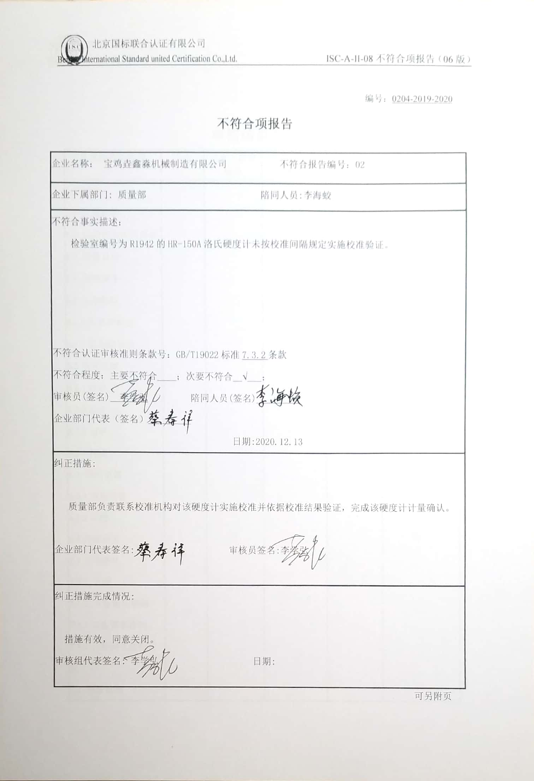编号：0204-2019-2020

**不符合项报告**

|  |
| --- |
| 企业名称： 宝鸡垚鑫淼机械制造有限公司 不符合报告编号：02 |
| 企业下属部门: 质量部 陪同人员:李海蛟 |
| 不符合事实描述：  检验室编号为R1942的HR-150A洛氏硬度计未按校准间隔规定实施校准验证。  不符合认证审核准则条款号：GB/T19022标准7.3.2条款  不符合程度：主要不符合____；次要不符合__√___；  审核员(签名)__李学弘 陪同人员(签名)_________  企业部门代表（签名）_________  日期:2020.12.13 |
| 纠正措施:  质量部负责联系校准机构对该硬度计实施校准并依据校准结果验证，完成该硬度计计量确认。  企业部门代表签名: 审核员签名:李学弘 |
| 纠正措施完成情况:  措施有效，同意关闭。  审核组代表签名: 李学弘 日期: |

可另附页